create table usuario

(

login tinytext, /* MAXIMO DE 255 CARACTERES */

nome tinytext,

sobrenome tinytext,

nascimento TINYINT

);

describe usuario;

insert into usuario(login, nome, sobrenome, nascimento)

values('alleph', 'Alleph', 'Nogueira', '30');

select * from usuario;

Aqui criamos uma tabela com os tipos de dados e inserimos os dados.

# Tipos de dados 2 DECIMAL, DOUBLE E FLAT

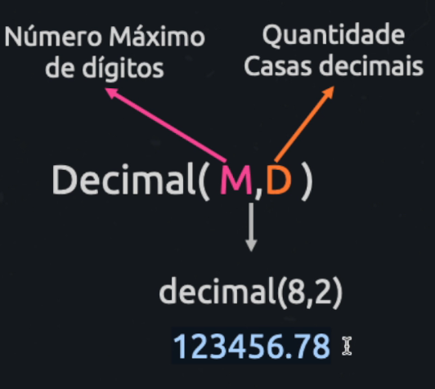

Agora vamos fazer assim um numero decimal que vai ser um total de 8 casas e 2 após a virgula

Vamos criar um banco de dados para salvar numero de uma conta bancaria

O banco deve ter

Nome

CPF

SALDO

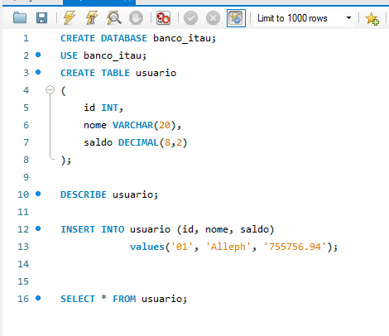

Nesse exemplo estamos utilizando o DECIMAL, mas poderíamos utilizar todos esses

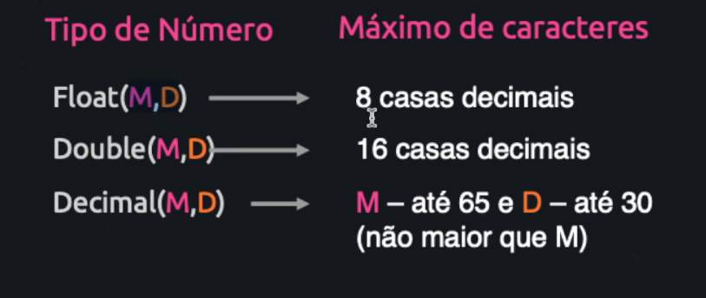

# Inserindo datas também

CREATE DATABASE banco_itau;

USE banco_itau;

DROP TABLE usuario;

CREATE TABLE usuario

(

id INT,

nome VARCHAR(20),

saldo DECIMAL(8,2),

data_nascimento DATE

);

DESCRIBE usuario;

INSERT INTO usuario (id, nome, saldo, data_nascimento)

values('01', 'Alleph', '755756.94', '1994-03-22');

SELECT * FROM usuario;